Классный час во 2 А классе на тему: «Космос».
12 апреля вся Россия отмечает День Космонавтики, день, когда человек, Юрий Гагарин, впервые совершил полет в космос.
Во 2А классе прошел классный час, посвященный данному празднику. На нем учащиеся расширили свои знания о космосе, о человеке, первым полетевшим в космос, отгадывали загадки и читали стихотворения, а также смогли на воображаемой ракете совершить полет в космос и благополучно вернуться на Землю!
В ходе классного часа выяснилось, что дети много знают о космосе, о планетах Солнечной Системы, о Юрии Гагарине.
В конце классного часа учащиеся выполнили творческое задание, нарисовав космос или ракету, на которой они полетят в космос.
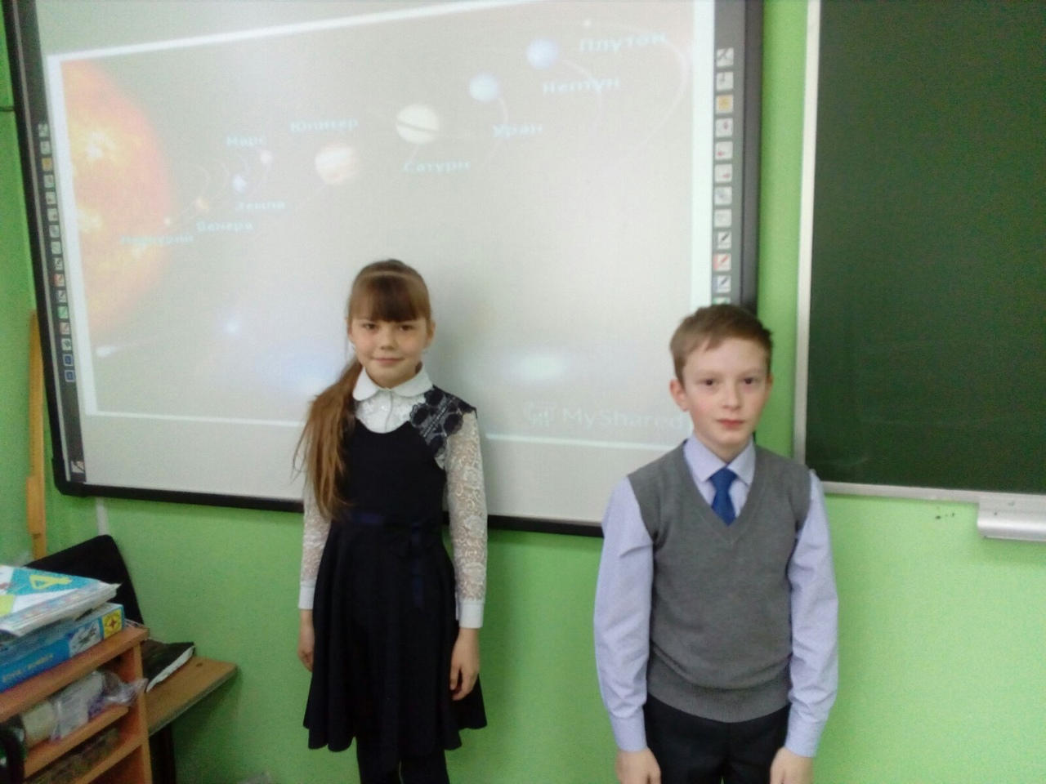
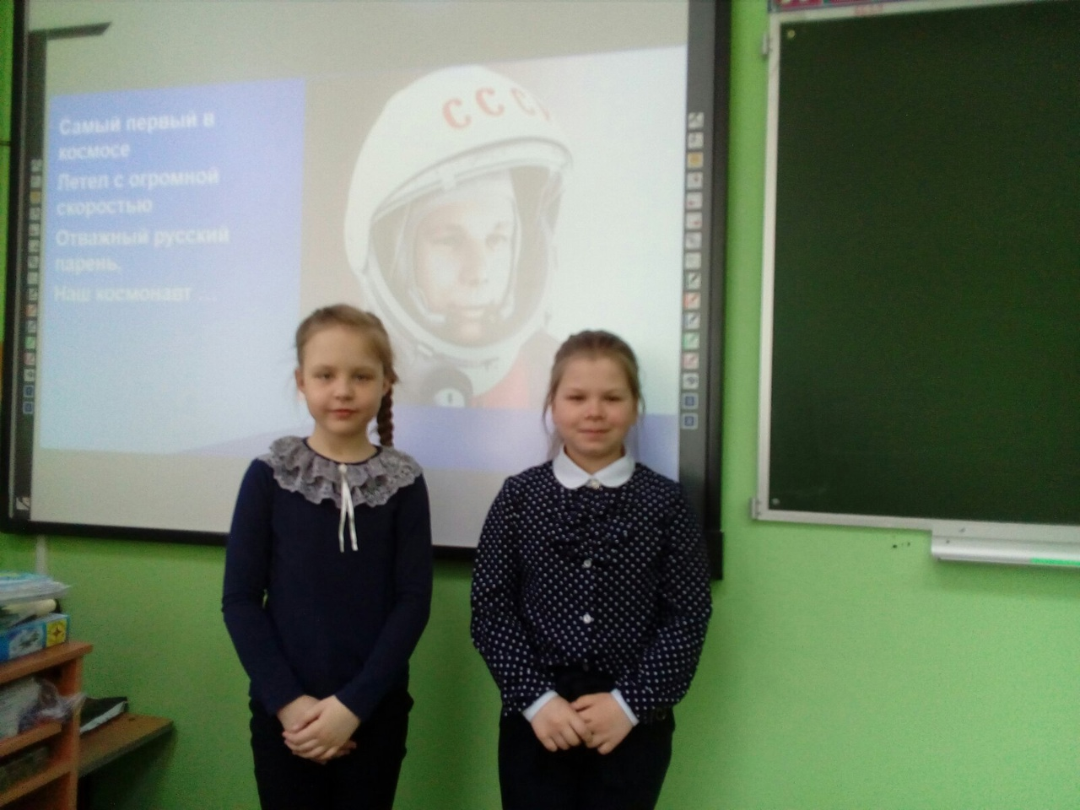
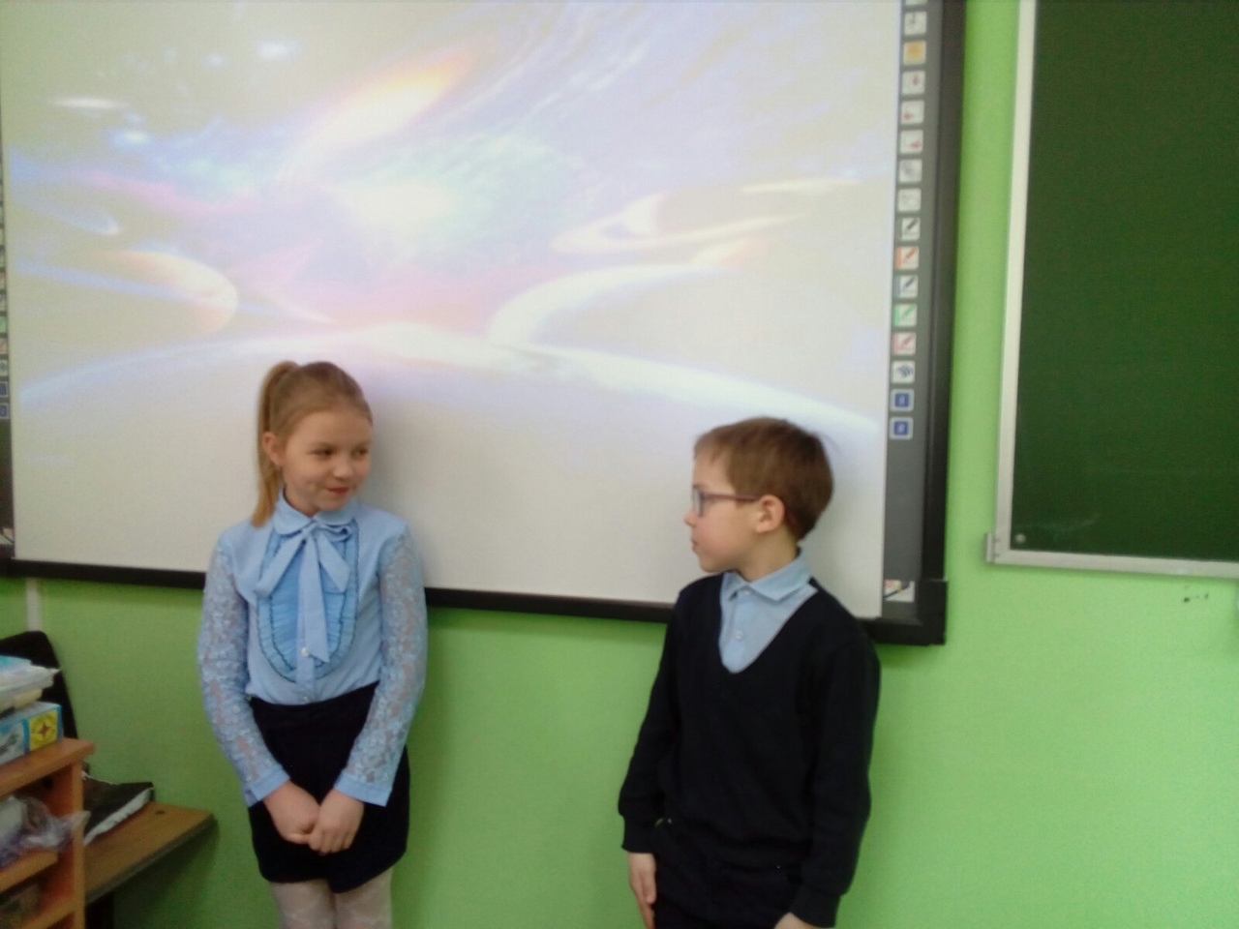
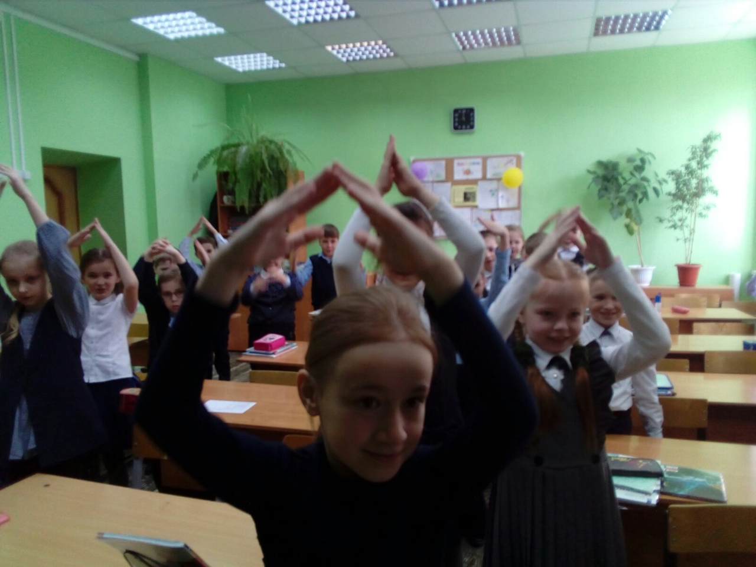
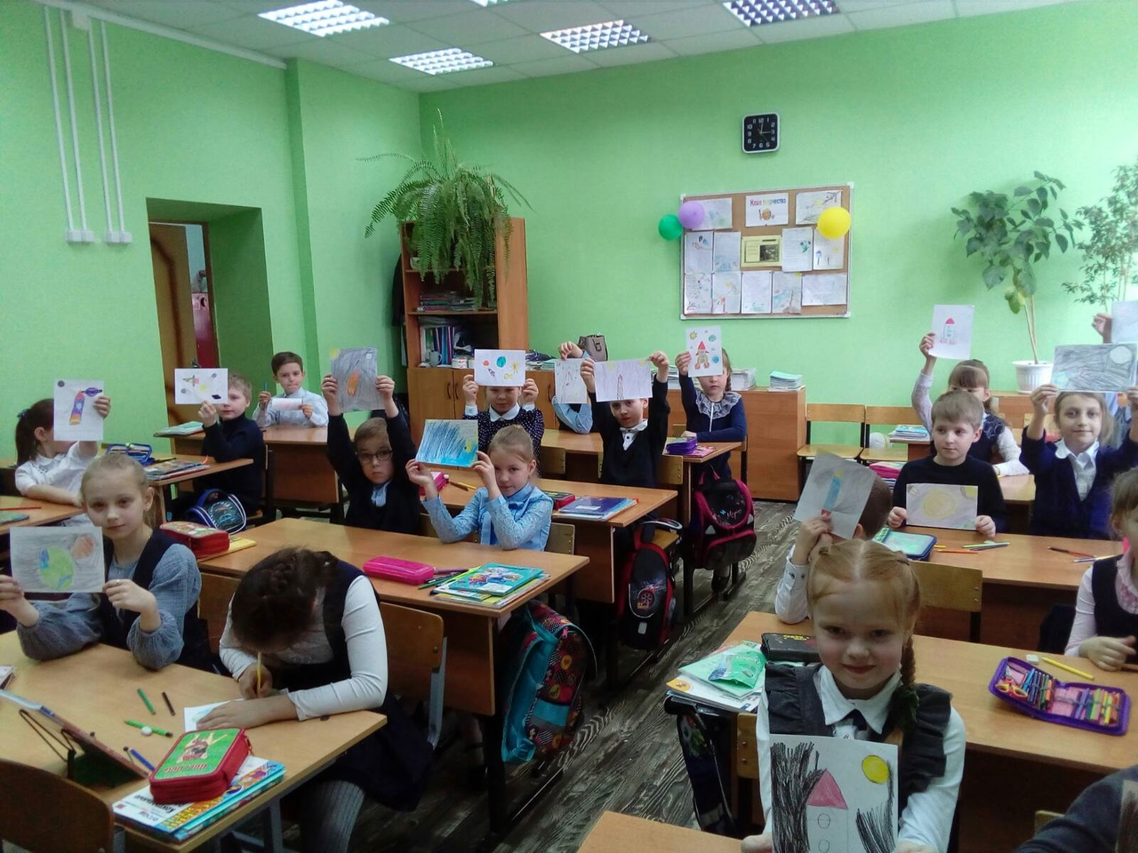
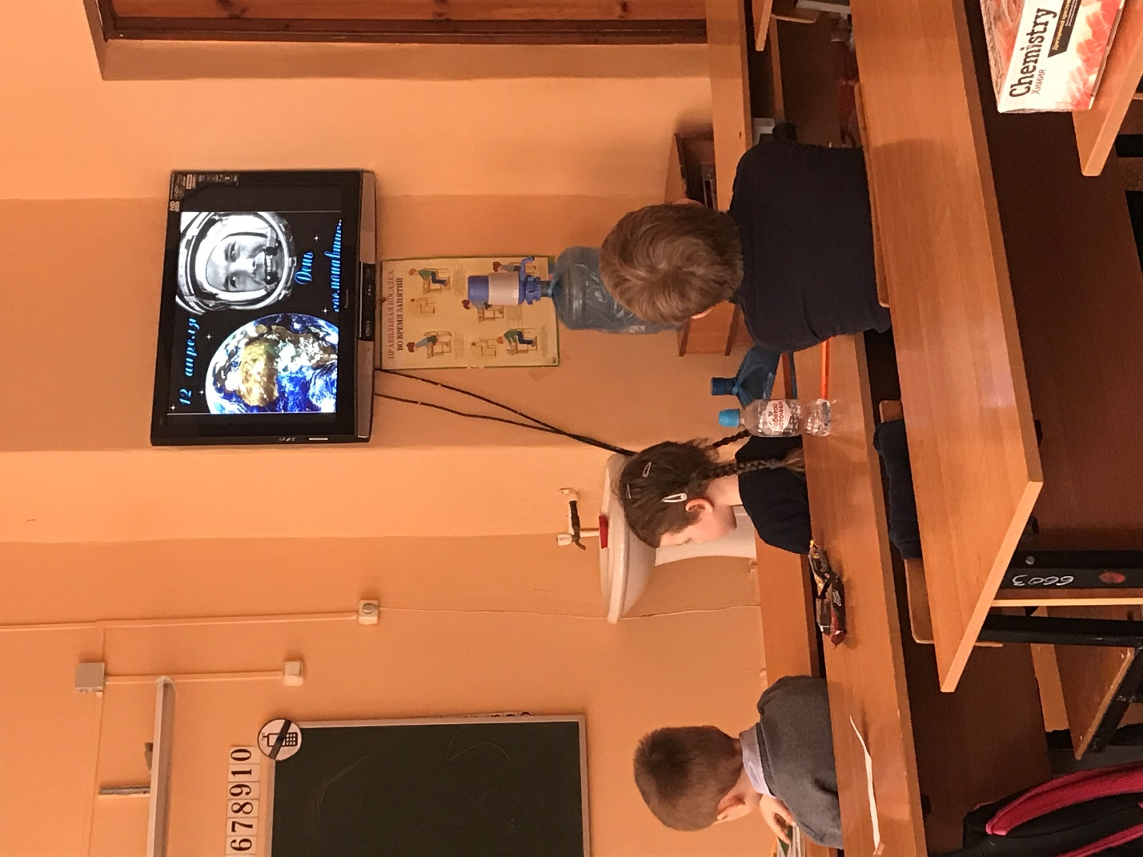
9 апреля в 1 А классе прошло мероприятие, посвященное Дню космонавтики. Ребята «совершили путешествие» в космическое пространство вместе с Ю.А. Гагариным, познакомились с планетами, с историей космонавтики. Мы расширили представления детей о первооткрывателях космоса, начали развивать интерес к достижениям науки и техники, создали условия для развития интеллектуальных и творческих способностей, формировали умение работать в коллективе.

В 6 б классе 7 апреля прошел классный час, посвященный Дню космонавтики.
В гостях была Ющова Нина Владимировна, педагог дополнительного образования из ЦВР.
Нина Владимировна провела викторину «Своя игра» на тему «История развития космоса». Она рассказала интересные факты и события.
Вопросы были разнообразные: о первом полете, первом космонавте, о выходе в космос и полетах на Луну, о планетах и галактиках, об известных ученых. Игра была очень интересной, захватывающей. Дети активно отвечали на вопросы.
Благодаря игре, дети вспоминали и получали новые знания.

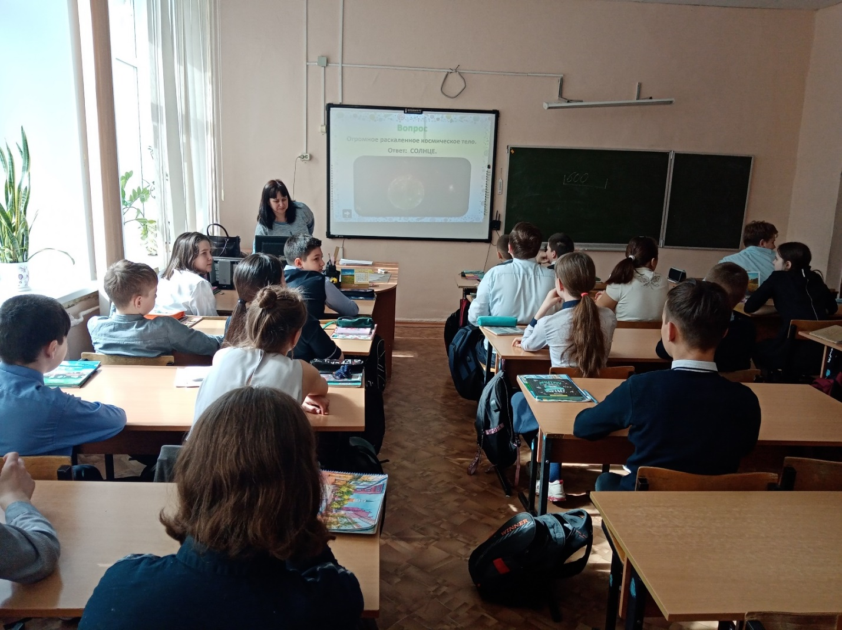
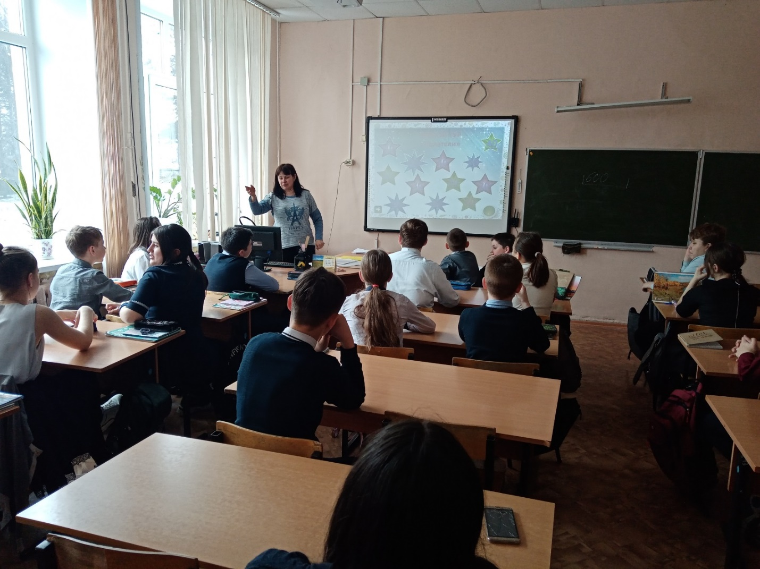

9 апреля 2021 года в 5 «Б» классе прошёл классный час «Звёздам навстречу» в рамках мероприятий, посвящённых российскому празднику День космонавтики.
Классный час проходил в форме беседы с элементами рассказа. Учащимся был представлен рассказ о полёте человека в космос, о подготовке к этому полёту и значении этого события в жизни страны и каждого советского человека. Дети самостоятельно подготовили небольшие сообщения о космонавтах, познакомили с ними класс. Интересным моментом в классном часе была музыкальная тема. Были прослушаны несколько песен из цикла «Созвездие Гагарина» композитора Александры Пахмутовой.
Итогом классного часа был общий вывод о значении этого праздника в жизни нашей страны.
Во 2б классе 12 апреля прошёл классный час "Что мы знаем о космосе" Учащиеся из презентации узнали много интересных фактов . Каждый второклассник приготовил сообщение о космонавте и познакомил ребят. Информация была очень интересна и полезна.

